2016姑苏孔子文化节于9月27日由苏州市儒学研究会主办、双塔街道协办”2016苏州儒学学术研讨会“在南林饭店山水楼举行，特邀上海、北京、江西、苏州等地的专家、学者耒苏主旨发言，苏州市社科联领导亲临研讨会予以指导！

2016孔子文化节

2016年9月27日

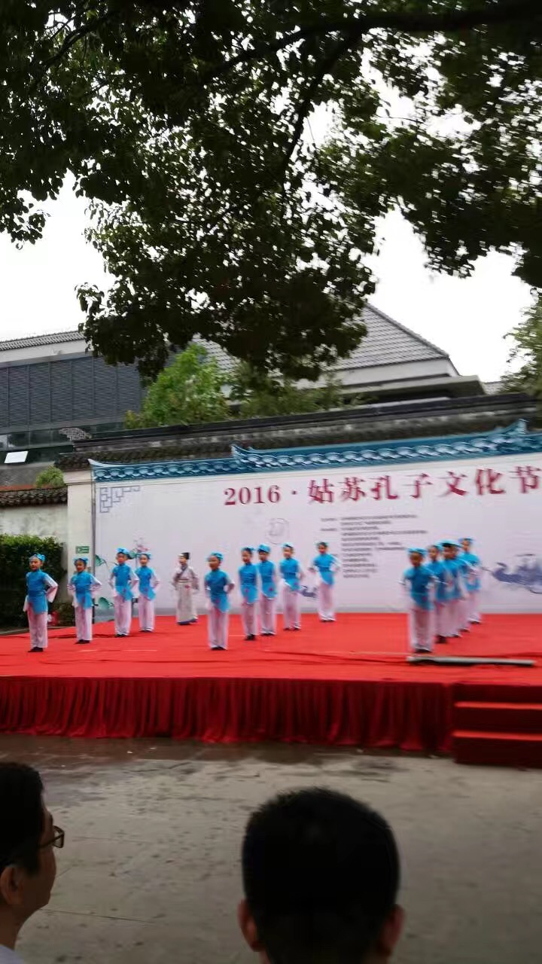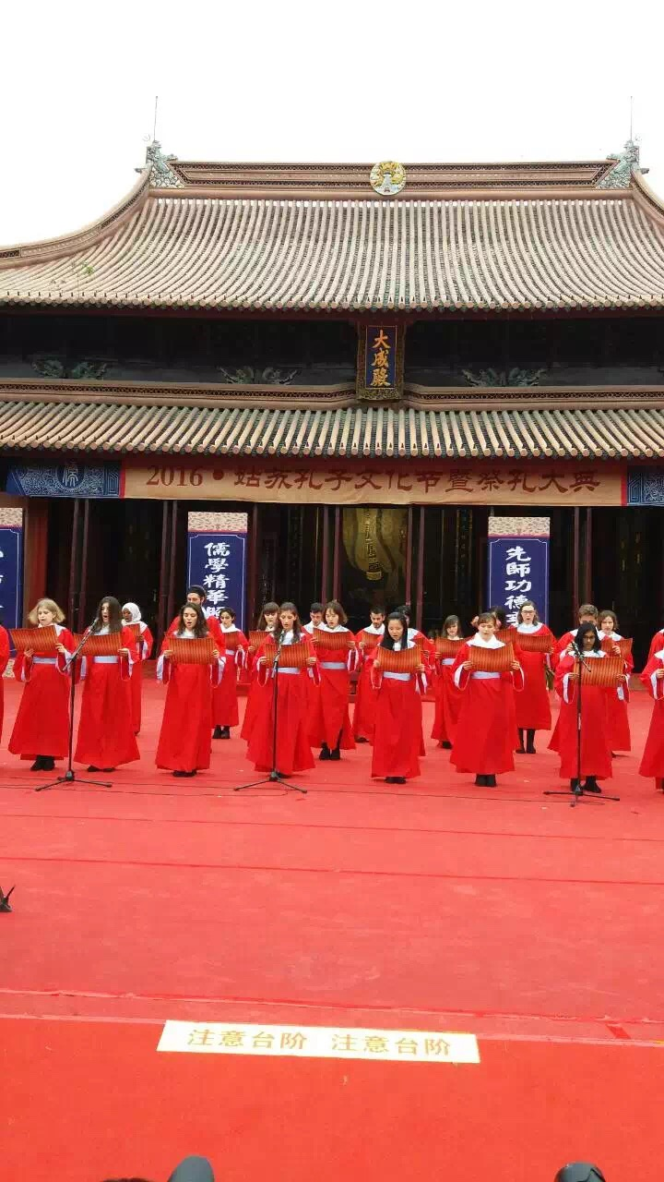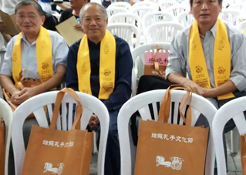

副标题

2016姑苏孔子文化节于9月27日由苏州市儒学研究会主办、双塔街道协办”2016苏州儒学学术研讨会“在南林饭店山水楼举行。

报告标题

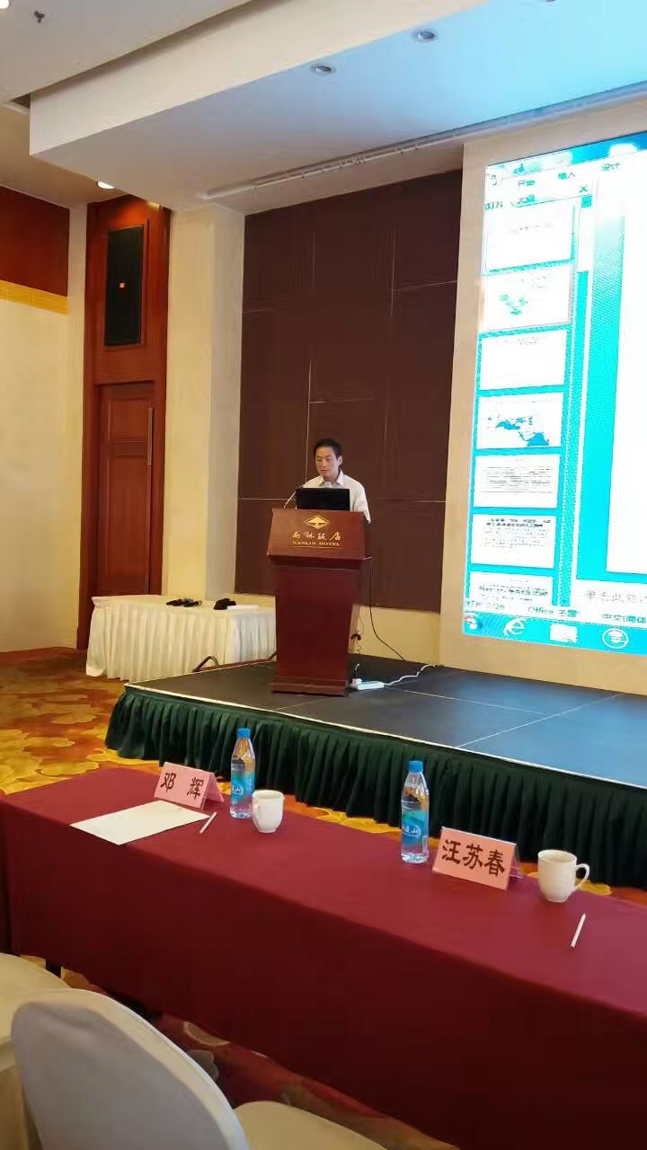

注释

此为暂存区文字，用来显示输入内容后，文字在页面上的外观。